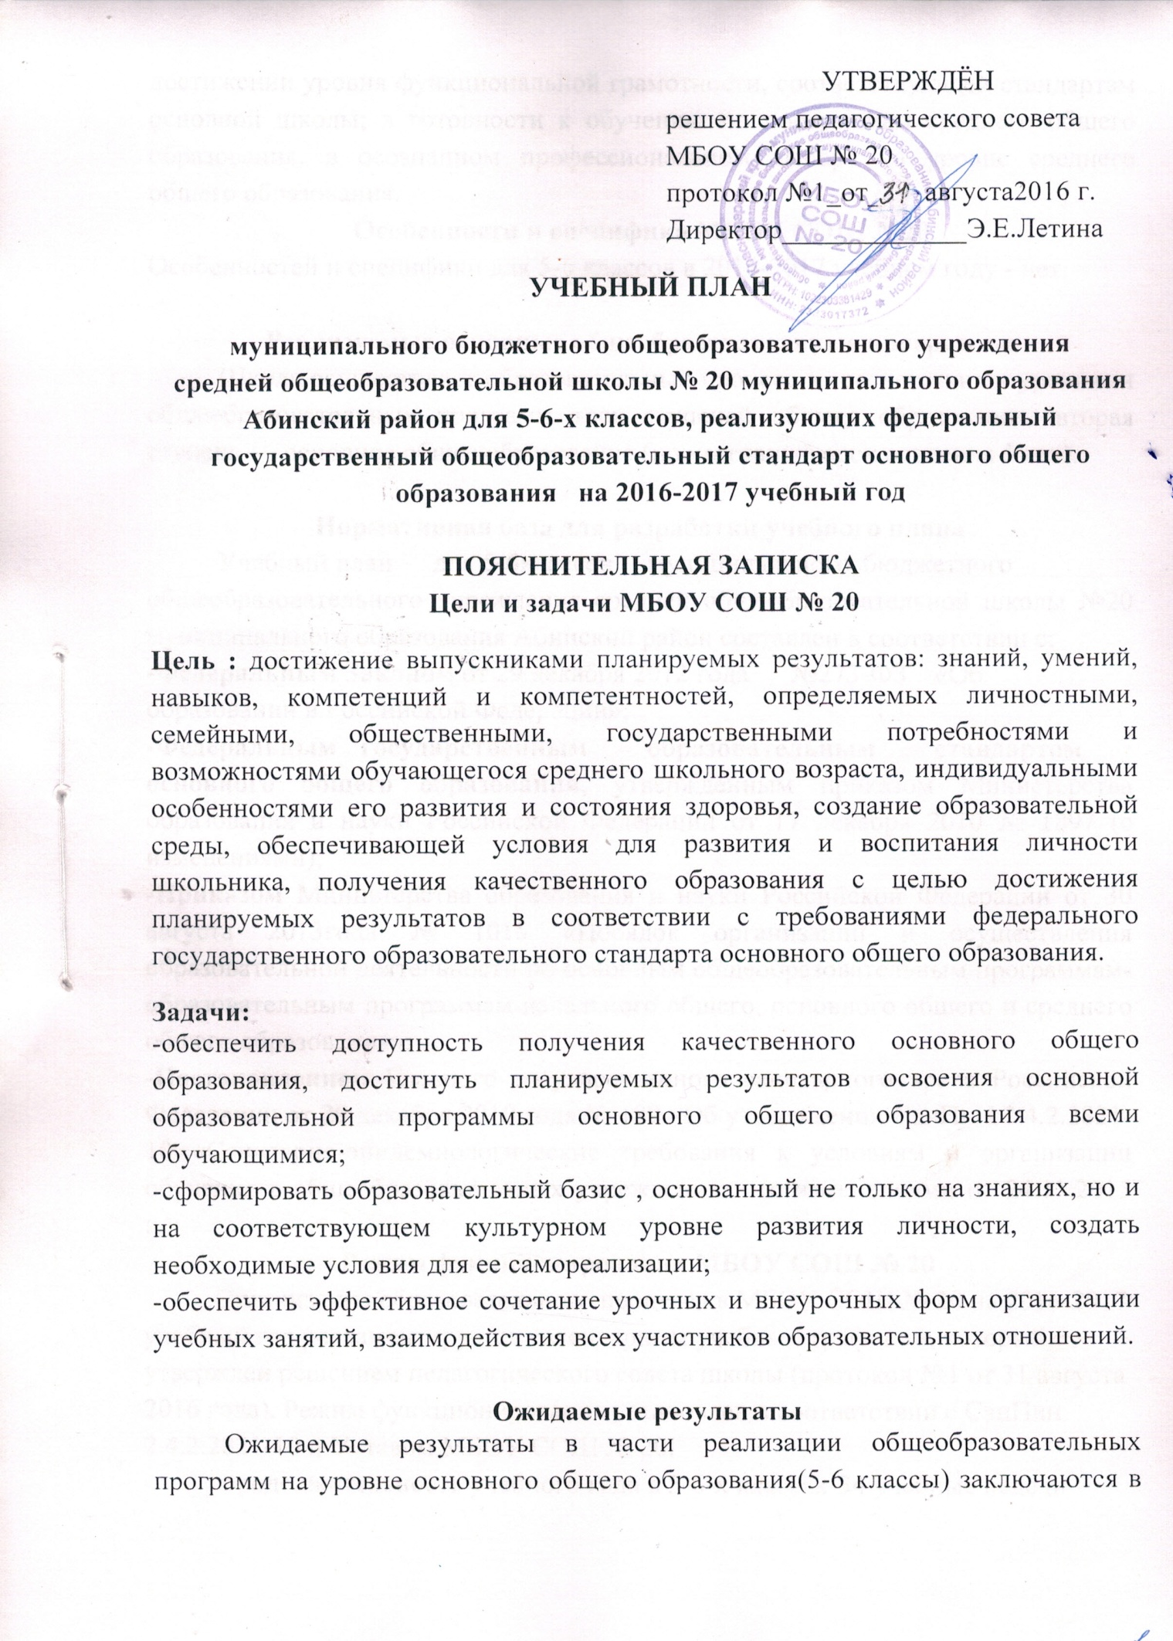

достижении уровня функциональной грамотности, соответствующей стандартам основной школы; в готовности к обучению по программам среднего общего образования, в осознанном профессиональном выборе на уровне среднего общего образования.
Особенности и специфика МБОУ СОШ №20
Особенностей и специфики для 5-6 классов в 2016-2017 учебном году - нет.

Реализуемые основные общеобразовательные программы
Школа осуществляет образовательный процесс в соответствии с уровнями общеобразовательных программ трех ступеней общего образования: вторая ступень — основное общее образование (нормативный срок освоения 5 лет).

Нормативная база для разработки учебного плана
Учебный план для 5-6классов муниципального бюджетного
общеобразовательного учреждения средней общеобразовательной школы №20 муниципального образования Абинский район составлен в соответствии с:
-Федеральным Законом от 29 декабря 2012 года №273-ФЗ «Об образовании в Российской Федерации»;
-Федеральным государственным образовательным стандартом
основного общего образования, утвержденным приказом Министерства образования и науки Российской Федерации от 17 декабря 2010 № 1897 (с изменениями);
-Приказом Министерства образования и науки Российской Федерации от 30 августа 2013года № 1015 «Порядок организации и осуществления образовательной деятельности по основным общеобразовательным программам- образовательным программам начального общего, основного общего и среднего общего образования»;
-Постановлением Главного государственного санитарного врача Российской Федерации от 29 декабря 2010 года № 189 «Об утверждении СанПиН 2.4.2.2821-10 «Санитарно-эпидемиологические требования к условиям и организации обучения в общеобразовательных учреждениях» (с изменениями от 24.11.2015 г.);
Режим функционирования МБОУ СОШ № 20
Организация образовательного процесса в МБОУ СОШ № 20 на 2016-2017 учебный год регламентируется календарным учебным графиком, который утвержден решением педагогического совета школы (протокол №1 от 31 августа 2016 года). Режим функционирования установлен в соответствии с СанПин 2.4.2.2821-10 и Уставом МБОУ СОШ № 20.
- продолжительность учебного года в 5-6-х классах-34 учебные недели
- учебный год в МБОУ СОШ №20 в 2016- 2017 учебном году для 5-6 классов делится на 4 четверти;
- продолжительность учебной недели составляет: 5-6 -е классы - 5 дней;
- максимально допустимая нагрузка обучающихся:
Классы | 5 дневная учебная неделя
5а | 29
6а | 30
-начало занятий-8.30, расписание звонков для 5-6-х классов :
1 урок 8.30 - 9.10;
2 урок 9.20 -10.00;
3 урок 10.20 -11.00;
4 урок 11.20 - 12.00;
5 урок 12.20 -13.00;
6 урок 13.10 -13.50;
7 урок 14.00-14.40
Затраты времени на выполнение домашних заданий:
-в 5-м классе - 2 астрономических часа,
в 6-м классе - 2,5 астрономических часа.
Выбор учебников и учебных пособий, используемых при реализации учебного плана
Изучение учебных предметов организуется с использованием учебников, включенных в Федеральный перечень , утвержденный Приказом Министерства образования и науки Российской Федерации от 31.03.2014 №253 «Об утверждении федерального перечня учебников, рекомендуемых к использованию при реализации имеющих государственную аккредитацию образовательных программ начального общего, основного общего и среднего общего образования»( с изменениями).
Учебные пособия используются в соответствии с Приказом Министерства образования и науки Российской Федерации от 14.12.2009 №729(с изменениями).
Полный перечень учебников и учебных пособий приведен в Основной образовательной программе основного общего образования в организационном разделе, пункт «Материально-технические условия реализации основной образовательной программы» (п.3.2.4.)
Учебно-методический комплект на 2016-2017 учебный год утвержден решением педагогического совета МБОУСОШ № 20 протокол №4 от 25 марта 2016 года.

Особенности учебного плана
Учебный план основного общего образования обеспечивает введение в действие и реализацию требований ФГОС ООО, определяет общий объём нагрузки и максимальный объём аудиторной нагрузки обучающихся, состав и структуру обязательных предметных областей по классам (годам обучения).
Курс «Основы безопасности жизнедеятельности» в 5-6-х классах входит как интегрированный курс «Физическая культура, Основы безопасности жизнедеятельности».
Региональная специфика учебного плана
Региональной спецификой учебного плана МБОУ СОШ № 20 является:
-ведение учебного предмета «Кубановедение» в 5-6-х классах по 1 часу в неделю. Курс «Основы православной культуры » в соответствии с письмом Министерства образования, науки и молодёжной политики Российской Федерации от 08.08.2016 года №47-13834/16-11 «О преподавании учебного предмета (курса) ОПК в 2016-2017 учебном году» учитывает региональные, национальные и этнокультурные особенности и будет реализована через организацию занятий внеурочной деятельности: курс «Основы православной культуры » в 5-6-х классах.
-ведение предмета «Обществознание» в 5 классе как отдельного учебного предмета 1 час в неделю;
-ведение предмета «Физическая культура» в 5 - 6 классах 3 часа в неделю при пятидневной учебной неделе;
Часть учебного плана, формируемая участниками образовательных отношений
Часть, формируемая участниками образовательных отношений, распределена следующим образом:
Класс | Количество  часов | Распределение часов
5 а класс | 1 | Для ведения учебного предмета: «Кубановедение»-1 час.
6 а класс | 1 | Для ведения учебного предмета: «Кубановедение»-1 час.

Деление классов на группы
Деление классов на группы не предполагается.
Учебные планы для 5-6 классов
Таблица-сетка часов учебного плана для 5-го класса - приложение № 1.
Таблица – сетка часов учебного плана для 6-го класса – приложение № 2

Формы промежуточной аттестации
В Школе, в соответствии с Уставом, применяется 5-бальная система оценок. Оценки по поведению не выставляются.
Промежуточная аттестация учащихся 5-6 классов осуществляется в соответствии с действующим «Положением МБОУ СОШ № 20 о формах, периодичности и порядке текущего контроля успеваемости и промежуточной аттестации обучающихся».
Промежуточная аттестация для 5-6 классов проводится в форме годовых контрольных работ по математике, русскому языку и комплексной мониторинговой работы.
Обучающиеся в 5-6 классах аттестуются по всем предметам учебного плана по окончании каждой четверти и за год.
Кадровое и методическое обеспечение соответствует требованиям учебного плана.

Директор Э.Е.Летина

Приложение 1
УТВЕРЖДЕНА
решением педагогического совета
протокол №_1_ от «31» августа 2016 г.
Директор МБОУ СОШ № 20
_________________ Э.Е.Летина
Таблица-сетка часов учебного плана муниципального бюджетного общеобразовательного учреждения средней общеобразовательной школы №20 муниципального образования Абинский район для 5-го класса, реализующего федеральный государственный образовательный стандарт основного общего образования, на 2016 - 2017 учебный год
Предметные  области |  | Учебные  предметы  классы | Количество часов в неделю
 |  |  | V  2016-2017 | VI  2017-2018 | VII  2018-2019 | VIII  2019-2020 | IX  2020-2021
Обязательная часть
Филология | Русский язык |  | 5 | 6 | 4 | 3 | 3
 | Литература |  | 3 | 3 | 2 | 2 | 3
 | Английский язык |  | 3 | 3 | 3 | 3 | 3
Математика и информатика | Математика |  | 5 | 5
 | Алгебра |  |  |  | 3 | 3 | 3
 | Геометрия |  |  |  | 2 | 2 | 2
 | Информатика |  |  |  | 1 | 1 | 1
Общественно-научные предметы | История |  | 2 | 2 | 2 | 2 | 3
 | Обществознание |  | 1 | 1 | 1 | 1 | 1
 | География |  | 1 | 1 | 2 | 2 | 2
Основы духовнонравственной культуры народов России |  |  |  |  |  | 1 | 1
Естественно-научные предметы | Физика |  |  |  | 2 | 2 | 3
 | Химия |  |  |  |  | 2 | 2
 | Биология |  | 1 | 1 | 2 | 2 | 2
Искусство | Музыка |  | 1 | 1 | 1 | 1 | 0,5
 | Изобразительное  искусство |  | 1 | 1 | 1 |  | 0,5
Технология | Технология |  | 2 | 2 | 2 | 1
Физическая культура и основы безопасности жизнедеятельности | ОБЖ |  |  |  |  | 1 | 1
 | Физическая  культура |  | 3 | 3 | 3 | 3 | 3
Итого |  |  | 28 | 29 | 31 | 32 | 32
Часть, формируемая участниками образовательных отношений при 5дневной учебной неделе
в том числе | Кубановедение |  | 1 | 1 | 1 | 1 | 1
 | Профориентационные курсы |  |  |  |  |  | 1
Максимально допустимая недельная нагрузка при 5-дневной учебной неделе |  |  | 29 | 30 | 32 | 33 | 36
Лысенко Е.Е.: 66-4-49
Приложение 2
УТВЕРЖДЕНА
решением педагогического совета
протокол №_1_ от «31» августа 2016 г.
Директор МБОУ СОШ № 20
_________________ Э.Е.Летина
Таблица-сетка часов учебного плана муниципального бюджетного общеобразовательного учреждения средней общеобразовательной школы №20 муниципального образования Абинский район для 6-го класса, реализующего федеральный государственный образовательный стандарт основного общего образования, на 2016 - 2017 учебный год
Предметные  области |  | Учебные  предметы  классы | Количество часов в неделю
 |  |  | VI  2017-2018 | VII  2018-2019 | VIII  2019-2020 | IX  2020-2021
Обязательная часть
Филология | Русский язык |  | 6 | 4 | 3 | 3
 | Литература |  | 3 | 2 | 2 | 3
 | Английский язык |  | 3 | 3 | 3 | 3
Математика и информатика | Математика |  | 5
 | Алгебра |  |  | 3 | 3 | 3
 | Геометрия |  |  | 2 | 2 | 2
 | Информатика |  |  | 1 | 1 | 1
Общественно-научные предметы | История |  | 2 | 2 | 2 | 3
 | Обществознание |  | 1 | 1 | 1 | 1
 | География |  | 1 | 2 | 2 | 2
Основы духовнонравственной культуры народов России |  |  |  |  | 1 | 1
Естественно-научные предметы | Физика |  |  | 2 | 2 | 3
 | Химия |  |  |  | 2 | 2
 | Биология |  | 1 | 2 | 2 | 2
Искусство | Музыка |  | 1 | 1 | 1 | 0,5
 | Изобразительное  искусство |  | 1 | 1 |  | 0,5
Технология | Технология |  | 2 | 2 | 1
Физическая культура и основы безопасности жизнедеятельности | ОБЖ |  |  |  | 1 | 1
 | Физическая  культура |  | 3 | 3 | 3 | 3
Итого |  |  | 29 | 31 | 32 | 32
Часть, формируемая участниками образовательных отношений при 5дневной учебной неделе
в том числе | Кубановедение |  | 1 | 1 | 1 | 1
 | Профориентационные курсы |  |  |  |  | 1
Максимально допустимая недельная нагрузка при 5-дневной учебной неделе |  |  | 30 | 32 | 33 | 36
Лысенко Е.Е.: 66-4-49

